De instructiekaart ´het sorteren van de was´.

- Stap 1, de voorbereiding
Voorafgaand ga je jezelf afvragen of je zelf hygiënisch bezig bent, denk aan haren vast, sieraden die je om hebt zoals ringen en heb je bijvoorbeeld lange nagels en/of nagellak op.

- Stap 2, de benodigdheden
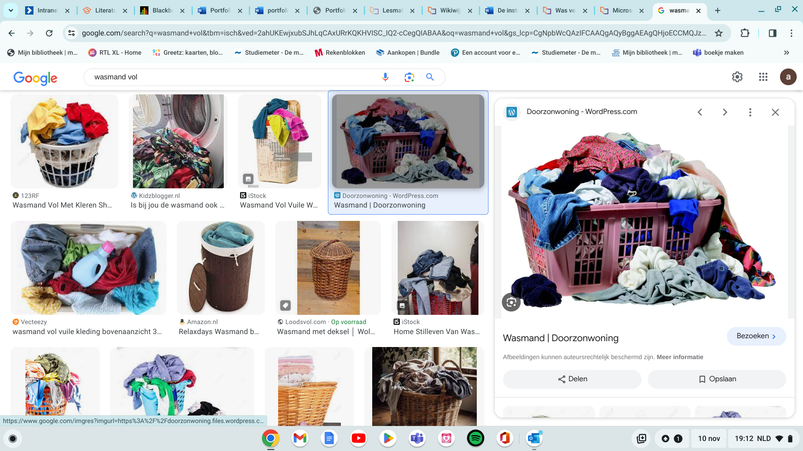
- Een wasmand (eventueel 2)
- De was

- Stap 3, controle
- Controleer de zakken van de kleding op voorwerpen
- Doe zo nodig de ritsen van de kleding dicht om schade te voorkomen
- Doe de kleding binnenstebuiten zodat ze minder snel vaal worden
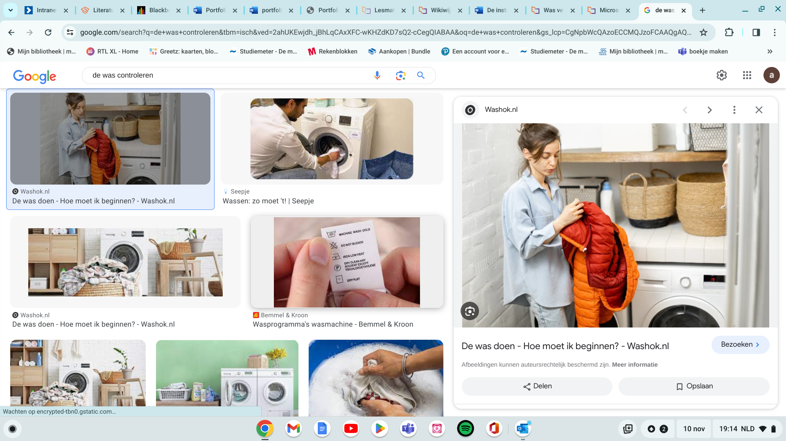
- Stap 4, het verdelen van de was
Verdeel de was in de volgende 4 onderdelen:
- De bonte was
- Witte was
- Fijne was
- Wollen was
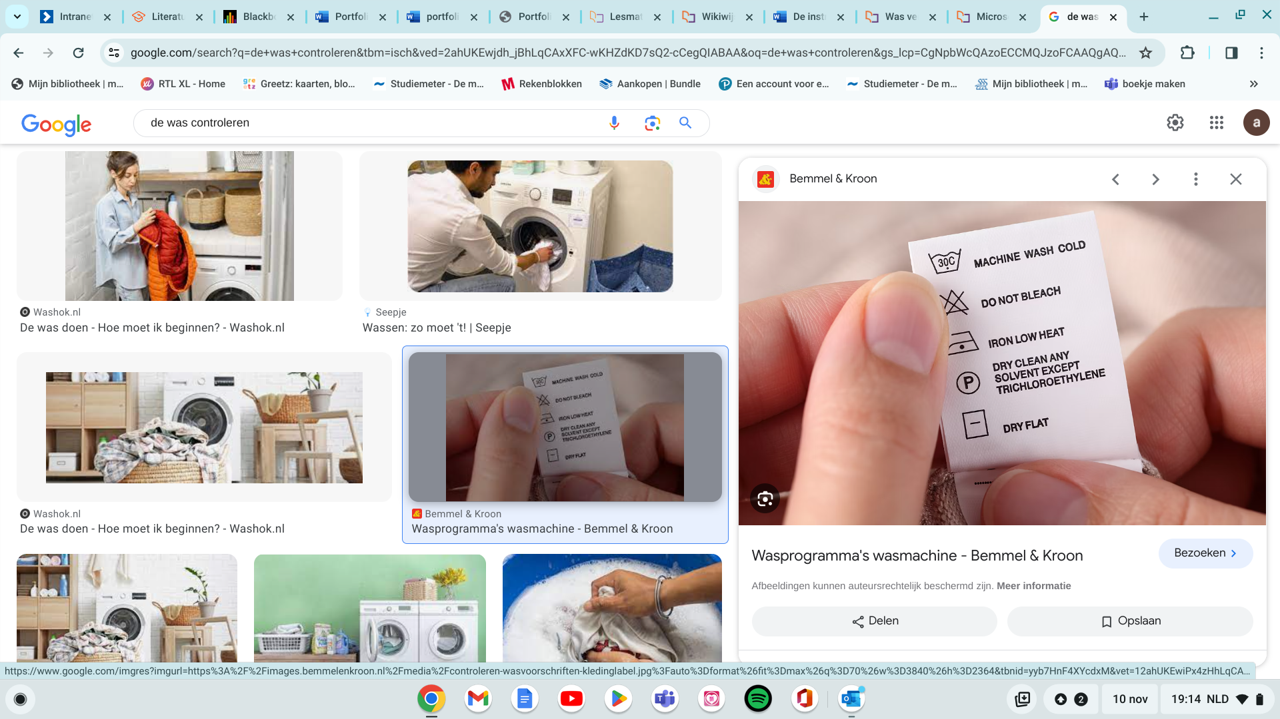
- Stap 5, het beoordelen van de was voordat het gewassen kan gaan worden. De verschillende soorten kleding hebben soms ook verschillende soorten manieren van wassen nodig.
Bekijk daarom voorafgaand:
- De label die aan de binnenkant van de kleding zit (hier staat vaak een tempratuur op)
- Bekijk de kleur
- Bekijk de stof

Nu het gesorteerd is op kleur, stof en tempratuur kan het veilig worden gewassen.
Let op! Niet alles kan na de tijd in de droger en doe kwetsbare kleding in een waszak.
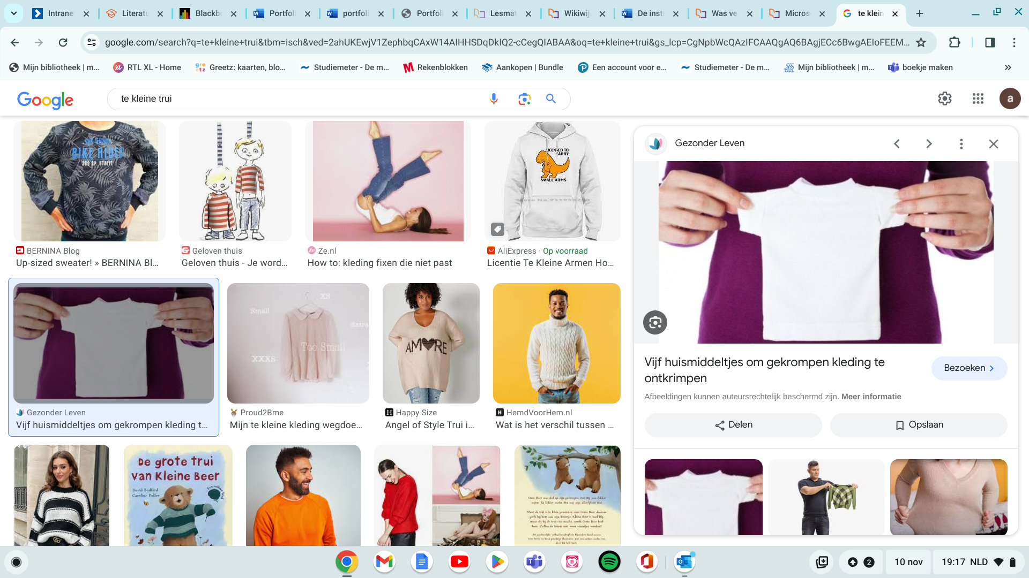

Het beoordelingsformulier

De leerling:
 | Correct | Incorrect
Werkt hygiënisch

Volgt de instructies die staan beschreven op de kaart
Controleert de labels van de kleding

Sorteert alles op de juiste manier

